HÀNH HƯƠNG ĐỨC MẸ LA VANG
TẬP 1
CHƯƠNG BA
ĐỊA CHÍ LA VANG
A. ĐỊA DANH LA VANG
Từ trước tới nay sách vở, báo chí viết về Thánh địa La Vang tương đối nhiều, nhưng để tìm hiểu tên gọi LA VANG thì tựu trung chỉ có ba cách giải thích:
I. LA VANG = LA + VANG
- Nghĩa chữ La + Vang
+ LA: một hoạt động của miệng người làm “phát ra những lời với tiếng rất to, do bị đau, hay bị xúc động mạnh, hoặc nhằm cho mọi người có thể nghe thấy. Hoảng sợ, la thất thanh...1”.
+ VANG: “có âm thanh to, truyền đi dội lại mạnh và lan tỏa rộng ra xung quanh... sấm nổ vang trời ¹”.
- Trích dẫn
+ “La Vang là tiếng kêu om sòm, người ta hay đặt tên chỗ này hay chỗ kia bằng cách lấy tên cái khe suối, cái cây cổ thụ, hay tên người nào trước đó mà đặt tên chỗ. Song đây thì lấy tiếng La Vang mà đặt tên cũng lạ. La Vang là tiếng khi người ta lâm ly kêu cứu. La Vang là tiếng la, tiếng đuổi thú dữ. La Vang là tiếng rao truyền. La Vang là tiếng khi người ta đặng sự vui mừng quá bội, hoảng hốt mà kêu la hay là tiếng quở trách. Tưởng rằng ý định đã xui cho người ta dùng tiếng La Vang mà đặt tên chỗ này cho ứng nghiệm về việc xảy ra bấy lâu nay và sau này nữa2”.
+ “Tên La Vang là vì xưa ở nơi đó có nhiều cọp, xóm Trí Bưu vào làm chòi ở lại làm gỗ, vỡ đất nên đêm nào cũng đánh mõ, la lối để đuổi cọp. Vì thế xóm xung quanh nhà thờ gọi là La Vang... Ban đêm phường La Vang không có sự thinh lặng, đêm nào người ta cũng la lối om sòm, họ đánh mõ, đánh thùng rộn ràng để đuổi các thú dữ như heo rừng, voi, cọp... từ rú xanh ra phá hoại khoai, sắn, lúa... nên người ta gọi là phường La Vang3”.
+ “La Vang có nghĩa là kêu lớn, la cho vang lên, chỉ giản dị có thế. Thuở xưa, vào thế kỷ XVIII, nơi rừng núi này thuộc cấm địa thâm u, cây cối rất nhiều, quan quân có việc đi qua cũng rất e sợ nên miệng thì la hét, tay đánh phèng la để xua đuổi thú dữ. Dân chúng làm nương đốn củi cũng phải tập họp thành từng đoàn, khua chiêng gõ mõ, miệng la hét để cọp beo có rình mò phải hoảng sợ mà chạy trốn. Rồi những tiếng La Vang ấy dần dần mặc nhiên trở thành tên gọi của một vùng trước đây vô danh. Cách đặt tên thật giản dị và cũng thật dễ mến4”.
II. LA VANG = LÁ VẰNG
- Nghĩa chữ lá vằng
Lá vằng là loài dược thảo.
“Cây vằng, chè vằng có tên khoa học là Jasminum Anastomosans Wall. Họ nhài (Oleaceae)... Cây nhỏ, mọc thành bụi, cành vươn dài, lá mọc đối, gần như có 3 gân. Cây mọc hoang ở rừng núi, chỗ gần nước, hoa trắng, mọc 1-2 chiếc lá ở rễ, quả hột khi chín màu đen... Công dụng: Bổ, dùng cho đàn bà bị thiếu máu, mệt mỏi, kém ăn. Chữa cảm, mụt nhọt, đau bụng, vàng da...5”.
- Trích dẫn
+ “Có lời truyền rằng: Xưa có một xóm gọi là xóm Lá Vằng vì ở đó có nhiều cây lá vằng lắm, sau lần hồi sinh ra tiếng La Văng, rày lại nói dịu rằng: La Vang6”.
+ “La Vang là bởi tiếng Lá Vằng, là một thứ cây nhỏ mọc xung quanh gò nổng, lá uống được như trà và có sức tiêu tán. Sau nhiều kẻ tới lui không biết kêu chốn ấy là chi thì kêu La Vang cho gọn7”.
+ “Trong địa bộ làng Cổ Vưu có ghi: ‘Phường Lá Vằng’. Vì ngày xưa trên Linh địa La Vang có vô số cây lá vằng. Loài cây này có hột đen, ăn được, vị đắng và là một vị thuốc. Người phụ nữ xứ Dinh Cát (Quảng Trị) thường sắc uống khi sinh con, vì thế khi lập phường thì nhà nước đặt tên là phường Lá Vằng. Về sau người ta đọc trại Lá Vằng ra La Vang8”.
+ “Phường Lá Vằng, Thánh địa La Vang là một vùng đất rừng rú xen kẻ nhiều thứ cây, trong đó có cây lá vằng nhiều hơn cả”, “Từ chốn Lá Vằng hay La Vang được truyền từ đời nọ sang đời kia...”, “Phường Lá Vằng đã trở thành Thánh địa La Vang, đồng bào lương giáo khắp nơi tuôn về hành hương...9”.
+ “Xóm La Vang xưa kia có vô số cây tên gọi ‘Lá Vằng’. Các cây xung quanh như sim, tre, hóp... đều bị cây lá vằng leo đầy cả. Vì vậy tục danh kêu xứ đó là Lá Vằng. Lâu ngày nghe không rõ người ta đọc trại đi thành La Vang”.
+ “Kêu bằng nhà thờ Đức Mẹ La Văng, nghĩa là nhà thờ Đức Chúa Bà ở tại núi có một thứ lá kêu bằng lá vằng...”.

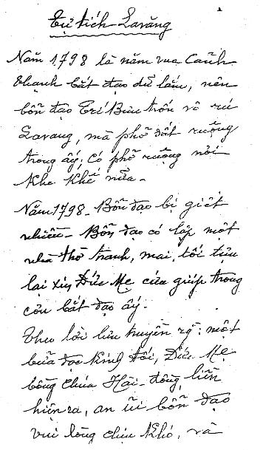
Hồi ký chép tay của linh mục Philipphê Lê Thiện Bá
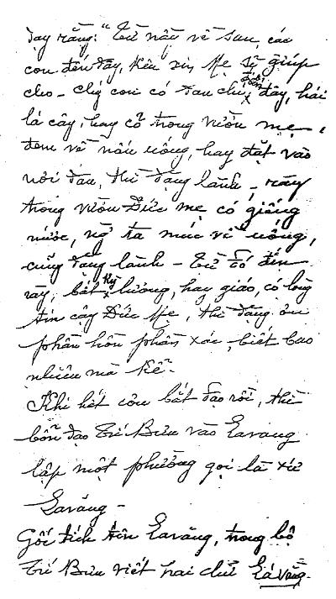
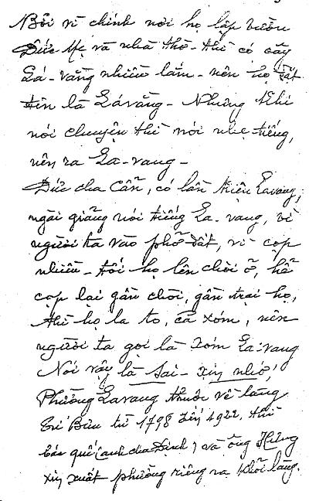
+ “Rừng hoang nay đã thành làng,/ Lá vằng thuở ấy, La Vang bây giờ” (Thơ Lê Trung Thành).
III. LA VANG = LA VĂNG
Theo linh mục Giuse Trần Hữu Thanh (CSsR), La Vang có nguồn gốc từ La Văng. La Văng là một địa danh thông thường có chữ đầu là chữ LA.
Đồng quan điểm trên, linh mục Gioan Võ Đình Đệ, giáo phận Quy Nhơn, với những công trình nghiên cứu mới nhất liên quan đến địa chí, địa danh thuộc vương quốc Chămpa xưa, đặt vấn đề: “Phải chăng các địa danh bắt đầu bằng chữ LA là những địa danh có gốc gác từ vương quốc Champa xưa?”
Lượt qua Danh sách xã thôn Trung Kỳ (thời Pháp thuộc), và địa danh hiện nay, có thể xác định địa danh có chữ đầu là chữ La không phải hiếm trong địa bàn hai tỉnh Thừa Thiên và Quảng Trị:
- Ở Thừa Thiên: La Khê, La Hào, núi La Sơn (huyện Phú Lộc), La Chữ, La Khê (huyện Hương Trà), La Ỷ (huyện Phú Vang), La Vân Thượng, La Vân Hạ (huyện Quảng Điền), La Hồ, đèo La Hi (huyện Nam Đông)…
- Ở Quảng Trị: hồ La Ngà (huyện Vĩnh Linh), La Duy, La Khê, La Văng (huyện Hải Lăng)…
Mục Tổng An Thái, phủ Hải Lăng, tỉnh Quảng Trị, Danh sách xã thôn Trung Kỳ ghi rõ: La Văng xã (chữ Văng có dấu á).
Khẳng định quan điểm này, không ai khác hơn, chính người Quảng Trị, cho tới bây giờ, không nói La Vang mà nói La Văng: Đi La Văng, Kiệu La Văng, Đại hội La Văng…
Từ địa danh La Văng, các vị thừa sai ngoại quốc bỏ dấu thành La Vang.
B. NGUỒN GỐC LÀNG LA VANG
Thật khó có thể có cơ hội được đọc những bản văn xưa có liên quan đến nguồn gốc La Vang. Tài liệu về Dư địa chí tỉnh Quảng Trị không có. Các bút lục Địa phận Huế bị thiêu hủy ít nhất 3 lần vào các năm: 1833 - Dương Sơn, 1861 - Kẻ Sen và 1945 - Tòa Giám mục Huế.
Các tài liệu viết về Đức Mẹ La Vang trong vòng 50 năm trở lại đây đều cho biết một cách chung chung rằng: Căn cứ vào địa bạ làng Cổ Vưu có từ đời Lê, phường Lá Vằng thuộc làng Cổ Vưu?
+ “Vì thế trong bản địa bộ làng Cổ Vưu được lập từ đời Lê và được quản tu lại đời Gia Long có ghi tên phường Lá Vằng”.
+ “Trong địa bạ làng Cổ Vưu có ghi tên phường Lá Vằng”.
+ “Phường Lá Vằng đã trở thành Thánh địa La Vang”.
Chúng tôi đã làm một cuộc thực địa đến La Vang, Thạch Hãn, Cổ Vưu, Diên Sanh... để tìm kiếm cứ liệu liên quan, nhưng chẳng có kết quả gì. Một số thân hữu sáu, bảy chục tuổi được xem là quá trẻ so với hiểu biết về nguồn gốc La Vang. Một số khác có kiến thức rộng nhưng những kiến thức đó đã có trong sách vở.
Vì vậy, những cụm từ “phường Lá Vằng”, “địa bạ làng Cổ Vưu”, “đời nhà Lê”... trở thành quý giá trong việc tìm nguồn gốc La Vang. Ở đây xin nêu hai vấn đề:
I. SỰ LIÊN QUAN GIỮA ĐỊA BẠ NHÀ LÊ VÀ SỰ THÀNH LẬP LÀNG CỔ VƯU (TRÍ BƯU)
1. Địa bạ Nhà Lê còn trên thực tế?
Vào thế kỷ XV, tháng 2-1466, niên hiệu Quang Thuận 7, vua Lê Thánh Tông sai các quan Thừa tuyên khám xét, vẽ bản đồ chi tiết, chú thích rõ ràng gởi về triều đình. Từ cơ sở địa bạ này, năm 1490 vua Lê Thánh Tông cho định lại bản đồ nước ta, trong đó Thuận Hóa gồm 2 phủ, 8 huyện, 4 châu...
Bản địa này ra đời cách nay hơn 5 thế kỷ, qua chiến tranh và mối mọt làm gì còn tồn tại trên thực tế?
Linh mục Stanilaô Nguyễn Văn Ngọc, một nhà cổ học, một học giả về lịch sử tôn giáo đất Thuận Hóa, cũng thừa nhận: “Sách Phương Đình Dư địa chí của Nguyễn Văn Siêu nói nhà Lê đã lập địa bộ Quảng Trị, nhưng chúng tôi không có được bản lưu chiếu”.
2. Chỉ là sách hóa địa bạ
Cũng như những địa bạ sau này (địa bạ nhà Mạc 1530, địa bạ Chúa Nguyễn 1669...) địa bạ nhà Lê đã được sách hóa qua Ô Châu cận lục, Phủ Biên tạp lục, Liệt truyện tiền biên, Đại Nam Nhất thống chí... và một số sách Dư địa chí... Cho nên nội dung rất sơ sài và tản mác, thiếu tính hệ thống và không đủ yếu tố (vị trí, ranh giới, núi sông, rừng rú, đường sá, cầu cống, công điền, công thổ, đất hoang, hạn điền, sản vật, thuế khóa, mộ địa, sông ngòi...) từng làng để trở thành địa bạ. Vì vậy, cần phải thận trọng khi cho rằng “địa bạ làng Cổ Vưu có từ đời nhà Lê”.
Nhà nghiên cứu Nguyễn Đức Nghinh qua bài “Tình hình phân phối ruộng đất ở xã Mạc Xá giữa hai thời điểm 1789 - 1805” cũng đưa ý kiến sáng tỏ: “Không thấy sử ghi một cuộc khám đạt ruộng đất nào có qui mô (...). Hiện chỉ còn lại rất ít sổ địa bạ lập năm Quang Trung thứ 2 (1789) cho một số xã thôn lẻ tẻ (có lẽ là ‘tái sao’ địa bạ từ thời Lê)”.
3. Địa bạ nhà Nguyễn
Năm 1428, Lê Lợi đại thắng quân Minh, khai mở triều Lê Sơ thịnh đạt. Nhưng vừa được 100 năm thì bị họ Mạc cướp ngôi. Về sau trung hưng, về lại Thăng Long, nhưng cũng từ đó bắt đầu cục diện cát cứ Trịnh – Nguyễn. Cả hai đều mượn danh nghĩa vua Lê, tấn công lẫn nhau, chiến tranh gần 2 thế kỷ.
Trong 2 thế kỷ đó, cả Trịnh và Nguyễn, vì không phải là vua, không có niên hiệu, không dùng niên đại, vì vậy nên các văn kiện đều dùng niên đại vua Lê. Ví dụ năm 1669, năm lập địa bạ triều Nguyễn đời chúa Hiền Nguyễn Phúc Tần thì ghi: “Năm Kỷ Dậu, năm thứ bảy niên hiệu Cảnh Trị (vua Lê Huyền Tông)”. Hoặc năm 1770, đời chúa Nguyễn Phúc Thuần, ghi là “Năm Canh Dần thứ 31 niên hiệu Cảnh Hưng (tức vua Lê Hiển Tông)”. Điều này dễ làm cho người ta có cảm tưởng địa bạ nhà Nguyễn là địa bạ nhà Lê?
Một điểm đáng chú ý khác dễ gây nhầm lẫn: triều Nguyễn đã lấy một cái thước có từ thời Lê để định chuẩn và làm ra một quan điểm xích (0,4664m) làm thước đo ruộng đất chung cho toàn quốc.
II. SỰ THÀNH LẬP LÀNG CỔ VƯU VÀ LÀNG LA VANG
1. Làng Cổ Vưu và làng La Vang được thành lập từ lúc nào?
Dựa vào sử cũ, tại Thuận Hóa, có thể chia làm 4 thời kỳ hình thành làng mạc:
a. Thời kỳ 1075 - 1553 (kỷ nguyên độc lập và tự chủ)
Phủ Triệu Phong, huyện Hải Lăng có 49 xã được thành lập, trong đó không có tên làng Cổ Vưu.
Tuy nhiên, theo sử cũ, vào thời nhà Mạc, địa phận làng Cổ Vưu đã được chọn để lập trạm bưu tín nên người ta quen gọi địa phương này là “Ổ Bưu” (Ổ Bưu → Cổ Bưu. Cổ Vưu → Trí Bưu). Dù vậy, vào thời bấy giờ Ổ Bưu chưa đủ điều kiện để trở thành một đơn vị hành chánh cơ sở.
b. Thời kỳ 1558 - 1776 (Chúa Nguyễn vào Nam)
Huyện Hải Lăng chia làm 5 tổng: Hoa La, An Thư, An Dã, An Khang, Câu Hoan. Tổng Hoa La có 19 xã, 2 phường, 1 thôn, trong đó có tên xã Cổ Bưu, không có tên phường Lá Vằng.
Rõ nét hơn, nếu chấp nhận theo ý kiến của một số nhà nghiên cứu, cho rằng “họ đạo Trí Bưu được thành lập từ khoảng năm 1664 đến 1690”, và “mỗi năm cha Lôrensô Lâu (coi xứ Dinh Cát từ khoảng 1690 - 1700) đều có lập báo cáo gởi về Thánh Bộ, nhờ đó biết được cuối thế kỷ XVII Dinh Cát có 36 họ đạo trong đó có họ đạo Cổ Vưu” thì làng Trí Bưu (Cổ Bưu hay Cổ Vưu) phải được hình thành trước đó. Cụ thể là trong thời kỳ từ 1558 đến 1664 - thời kỳ đầu chúa Nguyễn mở đất phương Nam. Loại bỏ khả năng làng Cổ Bưu có tên trong địa bạ nhà Lê.
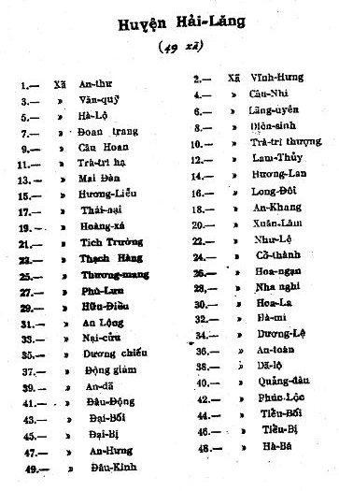
Nguồn: Ô Châu cận lục
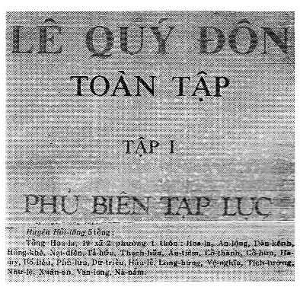
CỔ BƯU TRONG LÊ QUÝ ĐÔN TOÀN TẬP, tr.80
c. Thời kỳ thống nhất đất nước: Từ Gia Long lập địa bạ đến cuối thế kỷ XIX
Gia Long thống nhất đất nước, lãnh thổ Việt Nam to rộng hơn bao giờ hết, thống nhất nền hành chánh từ Bắc xuống Nam, nên việc lập địa bạ có qui mô và nhất quán trên toàn quốc.
Thời gian lập địa bạ kéo dài 31 năm, từ Gia Long thứ tư (1805) đến năm Minh Mạng thứ 16 (1836). Vì địa bạ triều Nguyễn được chủ xướng thời Gia Long nên gọi là Bộ Gia Long hay Châu Bộ.
“Gia Long phục quốc và hạ sắc dụ quản tu địa bộ. Mỗi làng nhận bản địa bộ riêng và được giao cho ông thủ bộ cất giữ cẩn thận. Ngày nay gọi là “Bộ Gia Long”. Trong Bộ này, Gia Long có đổi tên nhiều làng như An Lệ Nhị Giáp đổi ra Dương Lệ Nhị Phe, tức là Phe Văn và Phe Đông, thường gọi là Dương Lệ Văn và Dương Lệ Đông. Làng An Toàn đổi ra làng An Lợi... Trong Bộ Gia Long cũng có ghi thêm nhiều làng mới, như làng An Do huyện Vĩnh Linh, vì quá rộng nên được chia ra nhiều làng: An Do Tây - làng chính, rồi chia ra thôn An Do Đông, An Bằng, An Ngãi, An Lễ và An Trí. Làng Di Loan được chia ra làng Hòa Ninh và làng Loan Lý. Làng Bái Sơn huyện Gio Linh được chia ra làng An Hòa, làng Nam Tây, làng Vạn Thiện...”.
Tiếc thay, bộ địa bạ công phu và chi tiết này đã bị chiến tranh và mối mọt phá hủy gần một nửa. Trên những gì có thể đọc được của phần còn lại không thấy dấu tích của đơn vị hành chánh cơ sở LÁ VẰNG, LA VĂNG hay LA VANG.
Những năm đầu thế kỷ XX, khi danh tiếng Đức Mẹ La Vang đã lừng lẫy, cha Đôminicô Hồ Ngọc Cẩn (sau là Giám mục) đã dành nhiều thời gian nghiên cứu địa bạ La Vang. Ngài quả quyết: “Làng La Vang hẳn thật là không có trong Châu Bộ...”.
d. Thời Pháp thuộc: Từ cuối thế kỷ XIX đến giữa thế kỷ XX
Năm 1885, Nguyễn Cảnh Tông lên ngôi lấy hiệu là Đồng Khánh (1885 - 1888). Đồng Khánh dư địa chí ra đời. Trong bản dư địa chí công phu và chi tiết này không có tên làng (hay thôn, ấp, xã) La Vang.
+ La Văng Xã
Mãi đến thời Bảo Đại (1925 - 1945), làng La Vang mới xuất hiện trong Danh sách xã thôn Trung Kỳ, theo đó phủ Hải Lăng chia làm 5 tổng: Cu Hoan, An Nhơn, An Thơ, An Thái và Văn Vân. Tổng An Thái có 20 xã trong đó có Cổ Bưu xã được đổi tên mới là Trí Bưu xã. Cùng Tổng An Thái có La Văng xã.
Làng La Vang biệt lập khỏi làng Cổ Vưu, với tên gọi La Văng xã. La Văng xã thuộc tổng An Thái, phủ Hải Lăng, tỉnh Quảng Trị.
+ Làng (thôn) La Vang
- Năm 1956 chính phủ Việt Nam Cộng hòa - nền đệ nhất Cộng hòa đổi đơn vị hành chánh “phủ” thành “huyện” (phủ Hải Lăng → huyện Hải Lăng), “tổng” thành
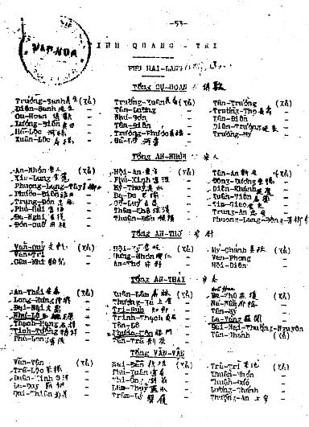
LA VĂNG XÃ TRONG DANH SÁCH XÃ THÔN TRUNG KỲ
“xã” (tổng An Thái → xã Hải Phú), “xã” thành “thôn, làng” (La Văng xã → làng La Vang).
Làng La Vang thuộc xã Hải Phú, huyện Hải Lăng, tỉnh Quảng Trị.
- Dưới chính thể Việt Nam Cộng hòa - nền đệ nhị Cộng hòa đổi đơn vị hành chánh “huyện” thành “quận”. Lấy một phần đất của huyện Hải Lăng thành lập quận Mai Lĩnh.
Làng La Vang thuộc xã Hải Phú, quận Mai Lĩnh, tỉnh Quảng Trị.
- Sau 30-4-1975, chính phủ lâm thời Cộng hòa Miền Nam Việt Nam đổi đơn vị “quận” thành “huyện” như cũ (quận chỉ dùng ở thành phố), trả quận Mai Lĩnh về huyện Hải Lăng. Đồng thời tại Hải Lăng, dựa vào tình hình thực tế, một số thôn làng được nhập chung, trong đó làng La Vang được nhập chung với thôn Phú Long, gọi tên mới là thôn Phú Long. La Vang trở lại thời kỳ trực thuộc.
La Vang thuộc thôn Phú Long, xã Hải Phú, huyện Hải Lăng, tỉnh Quảng Trị.
Vì thế trong văn bản gởi Ủy ban Nhân dân Cách mạng tỉnh Quảng Trị, ngày 27-10-1975 – xin cho linh mục Nguyễn Lợi cư trú tại La Vang Chính – Đức cha phụ tá Têphanô đã viết: “Xin quý Ủy ban vui lòng cấp cho linh mục Nguyễn Lợi giấy phép cư trú tại giáo xứ La Vang, thôn Phú Long, xã Hải Phú, huyện Hải Lăng...”.
Tương tự, kể từ sau 30-4-1975, khách hành hương La Vang phải đăng ký tạm trú, nếu ở lại đêm. Linh mục Emmanuen Nguyễn Vinh Gioang, cha sở Diên Sanh kiêm La Vang cho biết: “Danh sách đăng ký tạm trú được đem đến nộp ở công an thôn Phú Long”.
- Ngày 1-5-1976, chính phủ Cộng hòa Xã hội chủ nghĩa Việt Nam cho nhập 3 tỉnh Quảng Bình, Quảng Trị, Thừa Thiên thành một gọi là tỉnh Bình Trị Thiên. Đồng thời cho nhập hai huyện Triệu Phong và Hải Lăng làm một thành huyện Triệu Hải.
La Vang thuộc thôn Phú Long, xã Hải Phú, huyện Triệu Hải, tỉnh Bình Trị Thiên.
Ngày 30-6-1989, Hội đồng Bộ trưởng cho tách tỉnh Bình Trị Thiên làm ba tỉnh Quảng Bình, Quảng Trị và Thừa Thiên - Huế. Huyện Triệu Hải thuộc tỉnh Quảng Trị cũng chia làm hai huyện Triệu Phong, Hải Lăng như cũ. Tiếp đó, Hội đồng Bộ trưởng ban hành quyết định số 91, ngày 23-3-1990 thành lập huyện Hải Lăng với 20 xã, trong đó có xã Hải Phú.
La Vang thuộc thôn Phú Long, xã Hải Phú, huyện Hải Lăng, tỉnh Quảng Trị.
Ngày 1-8-1994, chính phủ Cộng hòa Xã hội chủ nghĩa Việt Nam ban hành nghị định thành lập thị trấn Hải Lăng.
Ngày 19-3-2008, chính phủ Cộng hòa Xã hội chủ nghĩa Việt Nam ban hành nghị định mở rộng thị xã Quảng Trị.
Sau khi điều chỉnh địa giới, cắt xã Hải Lệ về thị xã Quảng Trị, huyện Hải Lăng có 1 thị trấn và 19 xã, trong đó có xã Hải Phú không thay đổi.
La Vang thuộc thôn Phú Long, xã Hải Phú, huyện Hải Lăng, tỉnh Quảng Trị.
LA VANG - VỊ TRÍ ĐỊA LÝ
La Vang nằm ở trung độ của hình thể nước Việt Nam từ ải Nam Quan đến mũi Cà Mau. Cách thành phố Huế 58 cây số về hướng bắc. Cách thành Dinh Cát cũ 10 cây số về hướng nam. Cách thị xã Quảng Trị 6 cây số về hướng nam tây nam. Cách làng Trí Bưu 7 cây số về hướng tây nam. Cách quốc lộ 1A hơn 2 cây số về hướng tây.
2. Sự liên quan giữa làng Cổ Vưu và phường Lá Vằng.
Như đã xác ðịnh, trong Châu Bộ (Bộ Gia Long) không có tên ðõn vị hành chánh La Vang. Ngýợc lại, La Vang chỉ xuất hiện trong Danh sách xã thôn Trung Kỳ với tên hành chánh “La Văng xã”. Đối chiếu thời gian, La Văng xã chỉ xuất hiện (với tư cách là một đơn vị hành chánh cơ sở) trong hơn nửa thế kỷ gần đây thôi. Còn trước đó La Vang với tên gọi “phường Lá Vằng” trực thuộc làng Cổ Vưu (“Trong địa bạ làng Cổ Vưu có ghi tên phường Lá Vằng”).

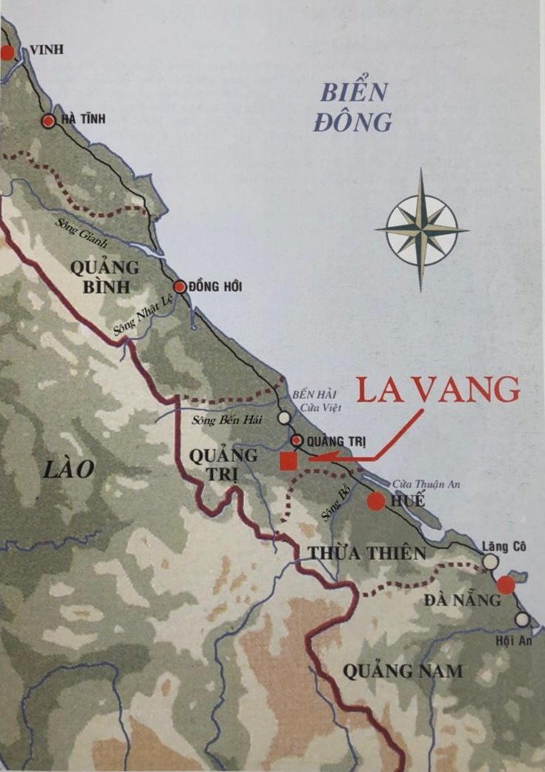

BẢN ĐỒ VỊ TRÍ ĐỊA LÝ LA VANG

Vậy phải hiểu thế nào về “phường Lá Vằng” trong mối liên quan với làng Cổ Vưu.
a. Phường Lá Vằng không phải đơn vị hành chánh cơ sở.
+ Căn cứ vào tổ chức làng xã ở Quảng Trị.
Như trên đã nói, xã Cổ Bưu thuộc tổng Hoa La, huyện Hải Lăng, xuất hiện vào thời kỳ 1558 - 1664 nghĩa là vào thời các Chúa Nguyễn. Cùng kỳ, không có tên phường Lá Vằng.
Có khả năng “phường Lá Vằng” có trong Châu Bộ nhưng đã bị thất lạc? – Điều này không thể, vì kể từ ngày vua Gia Long ban hành lệnh quản tu địa bạ năm 1805 và hoàn tất sau 31 năm (1836 - Minh Mạng) thì có một chi tiết thay đổi về cách ghi tên đất: “Các đơn vị tỉnh, phủ, huyện, tổng, thuộc (tổng ở miền núi) sẽ đặt trước tên. Thí dụ: Tỉnh Thừa Thiên, Phủ Triệu Phong, Huyện Phú Vang, Tổng Vi Dã. Các đơn vị hành chánh cơ sở như xã, thôn, phường, ấp, điếm, hộ trại... thì đặt sau tên, để việc tra cứu theo mẫu tự La Tinh cho dễ. Thí dụ: Mậu Tài thôn, Phú Xuân xã, Thạch Hà khách hộ phường”.
Như vậy cụm từ “phường Lá Vằng” có trong địa bạ làng Cổ Vưu, nếu là một đơn vị hành chánh cơ sở thời Nguyễn thì phải được ghi là “Lá Vằng phường” hay “Lá Vằng khách hộ phường”. Còn nếu ghi như trên thì chỉ là cụm từ có tính địa phương.
+ Căn cứ vào yếu tố pháp lý.
Xưa cũng như nay, hễ đã là một đơn vị hành chánh, dù là cấp cơ sở thì phải có cơ cấu tổ chức riêng, có chức sắc, ban bệ, phân công, phân nhiệm... và phải lệ thuộc vào một đơn vị hành chánh cấp cao hơn theo hàng dọc, chứ không thể lệ thuộc vào một đơn vị hành chánh cùng cấp.
Xưa: xã (và các đơn vị hành chánh cơ sở) thuộc tổng, tổng thuộc huyện, huyện thuộc tỉnh.
Nay: Làng (hoặc thôn, ấp) thuộc xã, xã thuộc huyện, huyện thuộc tỉnh... Ở nội thành thì phường thuộc quận, quận thuộc thành phố...
Vậy, nếu phường Lá Vằng là một đơn vị hành chánh cơ sở thì phải thuộc tổng chứ không thể thuộc về một đơn vị cùng cấp là làng Cổ Vưu được.
Về việc này, ông Lê Thiện Sĩ, một người chuyên nghiên cứu về gia phả Lê Thiện tộc và nguồn gốc quê hương Trí Bưu, nơi chôn nhau cắt rốn của mình, đã viết: “Từ nguyên thủy, trên mọi phương diện đạo đời, quan hệ gia tộc..., La Vang luôn là một chi thể của Trí Bưu. Về mặt đời, trước năm 1922, La Vang là một ‘xóm rú’ của Trí Bưu nên về các mặt thuế má, dân đinh, điền thổ, địa bộ ở phường La Vang hoàn toàn thuộc trách nhiệm quản lý của lý trưởng xã Trí Bưu. Ở La Vang có 40 mẫu công điền của làng, vườn nhà thờ Đức Mẹ cũng là công thổ của làng (Trí Bưu)...”.
+ Căn cứ vào điều kiện thành lập làng xã.
Từ cuối thế kỷ XVIII (đời vua Cảnh Thịnh) trở về trước, La Vang là một nơi “rú xanh”, “rừng thiêng nước độc”, “đầy cọp, voi, tê giác”, “ngày đêm phải la vang để đuổi thú dữ”... Một vùng đất như thế thì ngoài những người tiều phu đốn củi, người nghèo đi làm rú, liệu ai dám đến đó định cư? Không có dân làm sao có đơn vị hành chánh? Vả lại nếu lúc bấy giờ La Vang đã là một đơn vị hành chánh thì liệu các chức sắc trong làng có để yên cho người Công giáo lên đó trốn bắt đạo không? Chắc chắn là không?
Có thể cho rằng các viên chức trong làng là người có đạo, bao che? Không đúng, vì những người đi rú Lá Vằng có lương, có giáo, mà lương có thể đông hơn, vì vào thời Minh Mạng, tức là hơn 20 năm sau, tại La Vang người ta dựng lên không phải một nhà thờ mà là một ngôi chùa.
b. Phường Lá Vằng là đất hoang nhàn, mộ địa thuộc làng Cổ Vưu.
+ Đất hoang nhàn thuộc làng Cổ Vưu.
Người Việt đa số sống bằng nghề nông, lệ thuộc vào đất đai (tốt xấu, rộng hẹp...). Sự lệ thuộc này ngày càng gay gắt vì sự mất cân đối giữa diện tích ruộng đất và sự gia tăng dân số. Người nhiều, ruộng ít tất yếu thiếu ăn.
Thêm nữa, cuộc nội chiến Trịnh - Nguyễn - Tây Sơn ở hậu bán thế kỷ XVIII cắt đứt mọi giao thông thủy, bộ. Nguồn lương thực dồi dào từ vựa lúa miền Nam không ra được Thuận Hóa. Đói chồng lên đói.
Trước tình thế bức bách, việc khai hoang phục hóa là kế sách lâu dài và hiệu quả nhất. Tại Dinh Cát, rú Lá Vằng là nơi tiền nhân làng Cổ Vưu đến khai hoang. Vì thế mới có việc “theo kế hoạch gia tăng sản xuất, khi đi làm rú, đồng bào lương giáo Cổ Vưu đã phá một sở rẫy giữa rú xanh, cách làng độ 7 cây số để trồng khoai sắn và cấy lúa. Về sau đã có mấy người làm trại ở đây để giữ cây ba đẳng vật (khoai, sắn, lúa) cho khỏi heo rừng, cọp, voi... phá hoại”. Sở rẫy giữa rú xanh đó là “phường Lá Vằng” ngày xưa, là “Thánh địa La Vang” ngày nay.
Năm 1805, vua Gia Long cho tiến hành lập địa bạ, ban hành “Cơ cấu Sử dụng đất đai”. Theo đó “Việc sử dụng đất đai được chia làm 3 loại chính: 1/ Ruộng canh tác. 2/ Dân cư thổ hay viên cư thổ. 3/ Đất đình miếu, nghĩa trang, đường sá hay hoang nhàn”.
Để khuyến khích nhân dân khai hoang phục hóa, nhà Nguyễn cho phép mỗi làng được quản lý và sở hữu cả ba loại đất trên. Đất La Vang thuộc loại số 3 (hoang nhàn, mộ địa) do những người làng Cổ Vưu khai thác mà 30 năm trước đó, 1776 - thời Hiệp Trấn Thủ Lê Quí Đôn - làng đã một lần kê khai, nay kê khai lại với chính quyền mới càng xác định tính pháp lý của việc “phường Lá Vằng” là đất hoang nhàn thuộc sở hữu làng Cổ Vưu.
Theo Đia bạ Nhà Nguyễn, lập năm Gia Long thứ 13 (1814), xã Cổ Bưu có số đất hoang nhàn là: 31.5.13.0 (31 mẫu, 5 sào, 13 thước, 0 tấc).
Tất cả 31.5.13.0 diện tích đất hoang nhàn nói trên đều là đất La Vang, thuộc sở hữu của làng Trí Bưu.
+ Đất mộ địa thuộc làng Cổ Vưu
Việt Nam là một trong những quốc gia khai sinh nghề trồng lúa nước. Sự tồn tại của dân tộc Việt cùng song song với sự tồn tại nền văn minh lúa nước. Vì thế trong những cuộc Nam chinh, dân Việt thường tập trung ở những vùng đất thấp, khu vực đồng bằng, châu thổ, hạ lưu các sông, nghĩa là tiên quyết, nơi có nước, cần thiết cho nền nông nghiệp lúa nước.
Nhưng được lợi về nông nghiệp thì gặp bất lợi về lâm nghiệp: củi đuốc, săng gỗ, rẫy bái... và nhất là đất đai làm mồ mã (mộ địa).
“Ngươi xưa rất trọng nghĩa trang và nơi cư trú để an cư lạc nghiệp”. Đối với người Việt “sự tử như sự sinh”, “sống cái nhà, thác cái mồ”. Người chết chỉ được chôn cất (thổ táng). Vì thế, mồ mả trong nếp sống, trong phong tục Việt thời bấy giờ được coi là tối hệ trọng. Đất đai làm mồ mả chẳng những không thể thiếu mà còn phải là đất tốt, đất khô ráo, để thi hài được bảo quản lâu, người chết không bị “lạnh”. Mộ địa còn mang ý nghĩa linh thiêng: ðất long mạch, người chết phù hộ cho kẻ sống. Tối kỵ việc “động mả”.
Mộ địa có thể là đất ruộng (thường bị ngập), đất gò (hiếm ở vùng hạ lưu), động cát (khó bảo quản) và đất núi (xa nhưng tránh được những nhược điểm trên).
Đất núi được dùng vào mục đích mồ mả gọi là sơn phần (sanh phần ở núi). Từ bậc vua chúa đến giới bình dân đều chọn sanh phần cho mình khi còn sống. Nhưng đối với giới bình dân, ngay cả trong “sự tử” tính gia tộc cũng thể hiện rất mạnh mẽ. Nếu khi sống họ cùng định cư theo gia tộc (Nguyễn Xá, Hồ Xá, Phan Xá, Ngô Xá, Hoàng Xá, Lê Xá...) thì khi chết họ cũng muốn “đoàn tụ” một chỗ. Nếu có đất và không quá xa thì dân làng thường chọn sơn phần cho tộc họ mình. Làng Cổ Vưu chọn phường Lá Vằng làm sơn phần. Vì thế mới có việc “Năm 1922, khi cha Morineau (cố Trung) khởi công xây cất nhà thờ mới tại La Vang thì có ít ngôi mộ phải di chuyển đi nơi khác, vì ở liền vào nhà thờ cũ. Người làng Cổ Vưu tới nhận mộ tổ tiên, mang theo gia phả để nhận cho đúng phần mộ của tiền nhân”.
Theo tài liệu gia phả Lê Thiện tộc (đã dẫn), thì: “Về mặt liên hệ gia tộc, trước năm 1975, tất cả mọi gia đình ở La Vang đều có cha mẹ, anh chị em ruột, hoặc ít ra cũng có chú bác cô dì hay cậu ruột ở Trí Bưu. Nhiều gia đình ở Trí Bưu có mồ mả chôn ở La Vang”.
Một việc khác, năm 1866 làng Cổ Vưu đã từ chối sang nhượng phần đất La Vang cho Nhà Chung theo đề nghị của Đức cha Sohier Bình, ngoài những lý do khách quan, chắc còn lý do truyền thống: Người Việt dù hoàn cảnh nào, có thể bán ruộng đất, nhà cửa, vườn tược... không ai bán mồ mả tổ tiên, sanh phần cha mẹ.
Cũng theo Địa bạ Nhà Nguyễn lập năm Gia Long thứ 13 (1814), xã Cổ Bưu có số đất mộ địa là 23.9.3.3 (23 mẫu, 9 sào, 3 thước 3 tấc). Trong đó, một phần lớn diện tích là đất La Vang.
3. Kiến giải “phường” trong “phường Lá Vằng”
Cần làm rõ “phường Lá Vằng” không phải là một đơn vị hành chánh cơ sở thì mới có thể hiểu được ý nghĩa: “Trong địa bạ làng Cổ Vưu có ghi tên phường Lá Vằng”. Nếu phường trpng câu trên = làng, thôn, ấp thì chẳng khác gì nói “trong địa bạ làng Cổ Vưu có ghi địa bạ một làng khác”. Đó là điều không thể! Vậy “phường” trong “phường Lá Vằng” là gì?
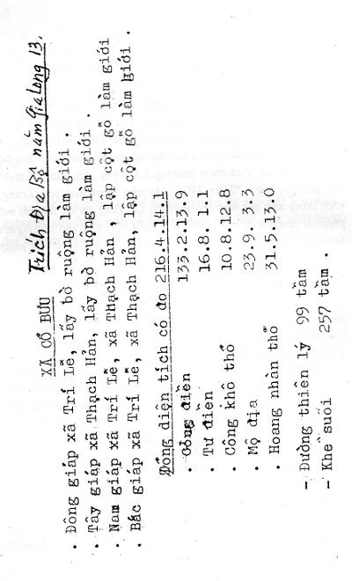
Dựa vào thực tế của vùng Trị Thiên từ giữa thế kỷ XVI đến nay, có thể thấy từ “phường” được dùng với 6 nghĩa cơ bản:
a. Nghĩa 1: Phường = bọn, tụi, tốp, quân... dùng với nghĩa khinh bỉ: phường trộm cướp, phường gian manh, phường vô dụng...
“Những phường trốn chúa, những quân lộn chuồng”.
Phường Lá Vằng không nằm trong nghĩa này.
b. Nghĩa 2: Phường là một tổ chức nhỏ trong đơn vị cư trú cấp cơ sở (làng). Trường hợp này thấy xuất hiện từ triều Cảnh Thịnh (1793 - 1801). Ví dụ ở Thừa Thiên có làng Dương Nỗ, được tập hợp, theo địa dư, bởi 5 phường: Phường Tây Thượng, Phường Tây Yên, Phường Cồn Cát, Phường Đông, Phường Nam. Nay vẫn còn như thế. Như vậy, với ý nghĩa này, Phường = giáp, phe ở các làng khác, như ở Quảng Trị, trước thời Gia Long có làng Dương Lệ nhị phe: Phe Văn và Phe Đông, hay ở Quảng Bình, thời Minh Mạng có làng Mỹ Hương, hay Mỹ Hương thôn (thời Đồng Khánh kỵ húy đổi là Mỹ Trung thôn) gồm 2 giáp: Đông Giáp, còn gọi là Quán Trà và Tây Giáp...
Phường Lá Vằng không nằm trong nghĩa này.
c. Nghĩa 3: Phường là một đơn vị hành chánh cấp cơ sở, được thành lập từ sau khi Nguyễn Hoàng vào Thuận Hóa, thường được định danh thêm bằng cụm từ “khách hộ” (ngụ cư), do không đủ ruộng đất để quân cấp cho dân làng: Phường khách hộ Toàn Mỹ, phường khách hộ An Bằng, phường khách hộ Hà Thanh, phường khách hộ Đường Thiên, phường khách hộ Đan Chế...
Đến đời Minh Mạng, từ “phường” đã không được sử dụng, thay vào đó là từ “ấp”: Ấp Mỹ Toàn, Ấp Hà Thanh, Ấp An Bằng...
Phường Lá Vằng không nằm trong nghĩa này.
d. Nghĩa 4: Phường là một tổ chức dân cư theo nghề nghiệp, cùng chung sống trong một làng, thời phong kiến: phường hội. Có thể là:
- Thợ thủ công: Phường rèn, phường nón, phường vải... và một số “phường” đã trở thành địa danh: phường Rượu (làng An Ninh, Quảng Trị), Phường Đúc (hay Thợ Đúc - làng Trường An, Huế).
- Nghề ca hát, diễn trò: Phường kèn, phường trống, phường chèo, phường trò, phường bát âm...
- Nghề nông ngư lâm: Phường cấy, phường săn, phường ngư... và một số “phường” đã trở thành địa danh: Phường Hến, Phường Thuốc (làng Phú Xuân gần Mỹ Chánh), Phường Chuối (Thạch Hãn)...
- Phường tương đương Kẻ: Kẻ Bàng (trồng cói dệt chiếu), Kẻ Bố (Bố Liêu dệt vải), Kẻ Mói (Di Loan làm muối)...
Phường Lá Vằng không nằm trong nghĩa này.
e. Nghĩa 5: Phường là một đơn vị hành chánh ở kinh thành, tỉnh lỵ hay thị xã:
- Phường Tri Vụ, phường Huệ Cát, phường Thái Trạch, phường Vĩnh Nhơn... trong kinh thành Huế xưa.
- Phường Đệ Nhất, phường Đệ Nhị... phường Đệ Cửu của thị xã Huế thời Duy Tân, Khải Định.
- Phường Phú Cát, phường Phú Hòa, phường Phú Mỹ, phường Phú Thạnh, phường Phú Bình... của thành phố Huế, hay phường Đệ Nhất, phường Đệ Nhị... phường Đệ Tứ của thành phố Quảng Trị đời Bảo Đại.
- Phường Phú Cát, phường Phú Hòa, phường Phú Hậu, phường Vĩnh Ninh, phường An Cựu, phường Vỹ Dạ... của thành phố Huế ngày nay.
Phường Lá Vằng không nằm trong nghĩa này.
f. Nghĩa 6: Phường là một tổ chức dân cư theo địa bàn cư trú, thường là do mới khai phá về sau, và cách xa làng cũ - chưa phải là một đơn vị hành chánh cơ sở mà phụ thuộc vào sự quản lý của làng khai phá. Ví dụ “phường Câu Nhi” phụ thuộc Câu Nhi xã.
Phường Lá Vằng ở trong trường hợp này, phụ thuộc vào Cổ Bưu xã.
Vậy, “phường Lá Vằng” là phần đất hoang nhàn ở núi Lá Vằng, được làng Cổ Vưu khai phá, lệ thuộc sự quản lý của làng Cổ Vưu từ trước năm 1780 (năm phát hiện di chỉ mộ địa người làng Cổ Vưu) đến thời Bảo Đại (1925 - 1945). Từ thời Bảo Đại, “phường Lá Vằng” biệt lập khỏi làng Cổ Vưu, trở thành một đơn vị hành chánh cơ sở với tên LA VĂNG XÃ.
4. Phường Lá Vằng đã được “xuất phường” trong trường hợp nào?
a. Từ ý định tốt của cụ Nguyễn Hữu Bài…
Cụ Nguyễn Hữu Bài - vị đại ân nhân của Giáo phận Huế, người con cưng quí của Đức Mẹ La Vang và các Thánh Tử Đạo Việt Nam - luôn thao thức về một La Vang lớn lao nhằm tôn vinh Đức Mẹ, xứng đáng với nơi Đức Mẹ hiện ra. Theo cụ Bài, đã đến lúc La Vang phải trở thành Trung tâm Thánh Mẫu Quốc gia Việt Nam và Đông Dương.
Muốn thế, La Vang phải là một đơn vị độc lập cả về chính quyền lẫn giáo quyền, không như hiện nay, dù đã phát triển mọi mặt, La Vang vẫn lệ thuộc hoàn toàn vào Trí Bưu.
Vấn đề chỉ có thể giải quyết tốt đẹp nếu La Vang được “xuất phường”.
Vả lại, rút kinh nghiệm từ sự thành công đáng tự hào về làng Phước Môn - một trong “ngũ phước” của cụ - từ một vùng đất hoang vu, rừng thiêng nước độc trước đây, nay đã trở thành làng mạc trù phú và giáo xứ phồn thịnh có cha sở trông coi. Phước Môn lại giáp ranh La Vang, nếu hai đơn vị này nhập chung thì nhà Mẹ sẽ rộng lớn hơn, thuận lợi hơn trong kế hoạch phát triển. Vấn đề còn lại là làm sao được sự đồng thuận của làng Trí Bưu.
Chủ ý “xuất phường” của cụ Bài được một số đông giáo dân La Vang ủng hộ, cha sở Phước Môn Matthêô Nguyễn Thanh Bạch cũng ủng hộ. Cha Bạch vừa là người hoạch định giỏi, vừa là người rất chân tình với hoàng đế Khải Định sẵn lòng giúp đỡ. Vì thế năm 1922, đại diện La Vang là ông Lê Văn Quế (anh ruột cha PX Lê Văn Định) và ông Lê Hưng, cùng là người Trí Bưu cư ngụ ở La Vang đệ đơn xin xuất phường gởi Bộ Hộ, mà người đứng đầu Bộ Hộ bấy giờ không ai khác hơn là cụ Nguyễn Hữu Bài. Mọi việc tưởng như quá dễ dàng!
Nhưng phía Trí Bưu thì hầu như không ai đồng ý việc “xuất phường” cả, bởi không chỉ vì La Vang là đất đai mà tiền nhân họ đã khai phá, là nơi có ruộng vườn, mồ mả tổ tiên họ, mà còn vì ở đó Đức Mẹ đã hiện ra với cha ông họ. Rõ ràng là Đức Mẹ muốn con cái Trí Bưu phụng tự Mẹ, nay Mẹ chưa từ bỏ con mà con nỡ nào từ bỏ Mẹ! Nên nhớ, Trí Bưu đã là làng toàn tòng từ năm 1895.
Biết được tin giáo dân La Vang gởi đơn lên Bộ xin “xuất phường”, lý trưởng Trí Bưu kiêm trùm hạt Dinh Cát Lê Thiện Hiển cùng các chức sắc làng Trí Bưu vội vã đến gặp cha sở của mình nhờ giúp đỡ. Cha Lemasle (cố Lễ, sau làm Giám mục) sợ mang tiếng thiên vị không muốn can dự, vì giáo dân Trí Bưu hay giáo dân La Vang đều là con chiên của ngài. Lại nữa, hơn ai hết, ngài biết đây là một vụ kiện mà chân lý thuộc về cả hai bên. Mới nhìn tưởng đây là vụ tranh chấp đất đai thông thường, nhưng thực chất là sự tranh chấp quyền được phụng tự Đức Mẹ tại nơi mà Đức Mẹ đã chọn để hiện ra. Tuy nhiên, trách nhiệm của một cha quản xứ không cho phép ngài làm ngơ trước một sự kiện có liên quan tới giáo xứ mình, ngài bèn viết thư cho cha sở Di Loan Cadière (Cố Cả) nhờ giúp. Cố Cả vốn đã từng là cha sở Trí Bưu (1904 - 1911), ủng hộ lập trường của Trí Bưu không xuất phường La Vang, song ngài cũng không muốn ra mặt, không muốn bênh ai bỏ ai, vì bổn đạo Trí Bưu hay bổn đạo La Vang đều là cựu con chiên của ngài cả. Vì vậy Cố Cả bèn dạy cha phó là cha Philipphê Lê Thiện Bá can thiệp giúp đỡ làng Trí Bưu.
Cha Philipphê Lê Thiện Bá vốn là người Trí Bưu, biết rõ ngọn nguồn đất đai Trí Bưu và La Vang, ngài lại là một nhà nghiên cứu, nắm trong tay đầy đủ chứng từ địa bộ, bằng khoán ruộng đất của cả hai nơi. Trong đơn từ và chứng lý trình Bộ ngài đã ghi rõ: “Làng (Trí Bưu) vào phở đất (La Vang) đặng 40 mẫu thục điền, trong 120 năm. Còn ngoài làng chỉ có 50 mẫu mà dân đông. Bấy lâu dân làng cùng ăn ruộng phần trong La Vang và cày cấy trong ấy”.
Đơn từ xong xuôi, hai ông Lê Đình Thoại (thường gọi là ông Xã Thoại), cựu lý trưởng Trí Bưu và ông Lê Thiện Hiển (chú ruột của cha Lê Thiện Bá), đương chức lý trưởng, ra Di Loan nhận về rồi theo trình tự nộp lên tỉnh, tỉnh chuyển lên Bộ, Bộ đồng ý theo đơn không phê việc “xuất phường”.
Ít lâu sau việc “xuất phường” lại rộ lên ở La Vang. Có người bày kế cho phường La Vang kiện lên Bộ nói rằng 40 mẫu thục điền ở La Vang hiện có là do cha ông họ khai phá, đúng lẽ phải là ruộng tư của họ, không biết vì lý do gì trước kia làng (Trí Bưu) lấy, biến thành ruộng công? Nay họ là con cháu, xin được thừa kế 40 mẫu ruộng tư ấy.
Nhận đơn, trong Bộ tưởng thật, không cần kiểm tra đã cho “xuất phường”. La Vang chuẩn bị cho một đơn vị hành chánh mới ra đời.
Cha Philipphê Lê Thiện Bá hay tin tức tốc trở về Trí Bưu, xin lý trưởng Lê Thiện Hiển là chú ruột ngài mở hòm hồ sơ địa bộ ra coi thì phát hiện 40 mẫu thục điền ấy
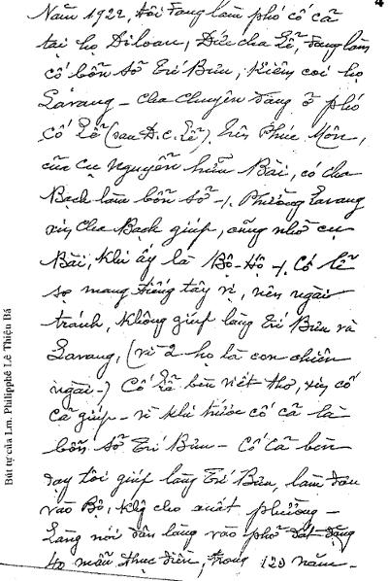
Hồi ký chép tay của linh mục Philipphê Lê Thiện Bá

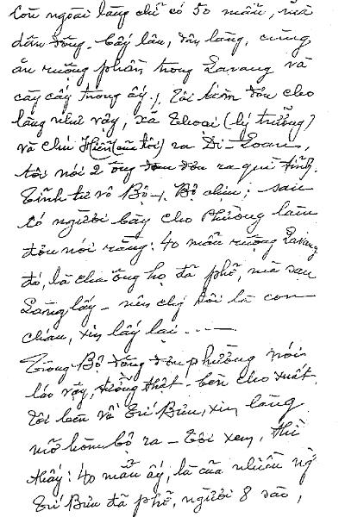
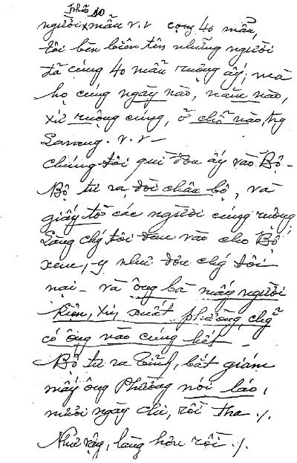
là đất đai của nhiều người Trí Bưu khai phá trước kia, kẻ bảy tám sào, người năm mười mẫu... Tất cả cộng lại được 40 mẫu. Chủ sở hữu của 40 mẫu ấy đã đồng thuận cúng lại cho làng.
Nắm chắc chứng lý, ngài làm đơn khiếu nại để làng gởi lên Bộ, trong đó ngài ghi đầy đủ tên tuổi người cúng, ngày tháng năm cúng, sơ đồ vị trí ruộng cúng...
Nhận được đơn khiếu nại, Bộ chưa tin hẳn, gởi thông tư ra làng, yêu cầu làng bổ sung châu bộ và các giấy tờ liên quan của người cúng ruộng. Làng lục tìm bằng chứng đem vào trình Bộ. Bộ cho là đầy đủ chứng lý, rút lại quyết định cho xuất phường La Vang. Đồng thời cho điều tra, bắt giam mấy người ở La Vang đứng đơn xin “xuất phường” về tội man khai, nhưng chỉ giam cảnh cáo mươi ngày chi rồi tha.
Lần thứ hai làng Trí Bưu thắng kiện.
Năm 1924, cha sở Trí Bưu Morineau Trung (thay cha Lemasle Lễ) cho khởi công xây dựng ngôi nhà thờ lớn La Vang. Toàn thể giáo dân Trí Bưu không phân biệt làng (Trí Bưu) hay rú (La Vang) đều nhiệt liệt hưởng ứng, quên đi chuyện “xuất phường”, tập trung sức lực cho công cuộc xây dựng đền thờ Đức Mẹ.
b. Đến quyết định của chính phủ.
Năm 1925, vua Khải Định băng hà, hoàng tử Vĩnh Thụy mới 12 tuổi, đang du học ở Pháp chưa thể về chấp chánh được, chính phủ Nam Triều thành lập Hội đồng Phụ chánh đảm đương công việc chính phủ. Cụ Nguyễn Hựu Bài đương chức Lại Bộ kiêm Hộ Bộ thượng thư, là một trong tứ trụ đại thần, quyền tương đương thủ tướng.
Ấp ủ hoài bão kiến thiết Thánh địa La Vang trở thành Trung tâm Thánh Mẫu Quốc gia, xứng đáng với nơi Đức Mẹ hiện ra, cụ Bài không thể không nghĩ đến việc “La Vang xuất phường”. Nhưng phải xuất làm sao có được sự đồng tình của dân làng Trí Bưu?
Cụ Bài với tư cách đồng hương, đồng đạo cho mời lý trưởng Trí Bưu Lê Thiện Hiển vào tư dinh để trao đổi. Cụ phân tích lý lẽ La Vang cần phải xuất phường thì việc kiến thiết nhà Mẹ mới thuận lợi, nếu vì việc xuất phường mà làng Trí Bưu bị thiệt hại thì cụ sẽ đền bù, không chỉ là 40 mẫu thục điền ở La Vang mà cụ sẽ cho lại hàng trăm mẫu đất tư của cụ ở Phước Môn, hoặc đất đai ở bất cứ đâu trong phần tư hữu của cụ, nếu làng muốn.
Lý trưởng Lê Thiện Hiển bị đặt trước tình thế tiến thoái lưỡng nan. Một bên là ý nguyện chính đáng của bậc trưởng thượng muốn kiến thiết nhà Mẹ, một bên là tâm nguyện dân làng muốn được đích thân phụng tự Mẹ. Biết làm sao bây giờ? Ông lễ phép:
- Thưa cụ, con sợ... con sợ...
Cụ Bài hỏi lại:
- Mi sợ chi? Mi sợ ai? Mi không tin cụ có đủ quyền hành sao? Hay là mi sợ chức mi nhỏ, cụ sẽ cho mi thăng chức thăng quyền? Làm ông Tổng, ông Huyện, cụ cho?
- Dạ thưa cụ không phải vì chuyện đất đai hay chức quyền, mà con sợ, vì rõ ràng xưa kia Đức Mẹ hiện ra với người Trí Bưu trên đất Trí Bưu, chúng con tin rằng đó là ý Mẹ muốn người Trí Bưu gần gũi phụng tự Mẹ. Bây giờ Mẹ chưa rời bỏ con mà con đã tính chuyện từ bỏ Mẹ. Điều này làm cho chúng con ray rứt, lo buồn lắm! Thưa cụ, con sợ... con sợ... Thà có lệnh vua, phép nước chia cắt La Vang khỏi Trí Bưu thì chúng con đành chịu, như xưa kia cha ông chúng con đã từng bị chặt đầu, moi ruột, còn nếu bảo thuận tình cho việc chia cắt La Vang ra khỏi Trí Bưu thì chẳng khác chi tự cầm dao cắt lìa tứ chi của mình. Việc đó, chúng con không làm được.
Nghe thế, cụ Bài không bằng lòng, nhưng cảm phục chí ý của người trưởng làng, trưởng hội giáo trung kiên.
Năm 1932, vua Bảo Đại về nước chấp chánh. Một thời gian sau, chính phủ ban hành lệnh quản tu địa bạ, theo đó: “Các đơn vị hành chánh thuộc làng (phường, xóm, giáp, phe...) ở cách xa làng mõ đánh không tới, trống đánh không nghe, lửa cháy không thấy..., khi hữu sự không tiếp cứu được nhau thì cho phép xuất phường”.
Vì thế, trong Danh sách xã thôn Trung Kỳ Trí Bưu và La Vang tách biệt thành hai đơn vị hành chánh cơ sở: Trí Bưu xã và La Văng xã, cùng thuộc tổng An Thái, phủ Hải Lăng, tỉnh Quảng Trị.
Dù không nói ra, nhưng trong thâm tâm có lẽ nhiều người nghi ngờ về tác động của cụ Bài với chính phủ Nam Triều, hay với Đức tân Hoàng đế Bảo Đại. Chính cha Philipphê Lê Thiện Bá đã viết trong hồi ký: “Bất đồ cụ Bài xin vua ra luật...”
Nhưng thực ra, kể từ khi vua Bảo Đại về nước chấp chánh thì cụ Bài vì tuổi già sức yếu đã dâng sớ xin về hưu. Và ngày 2-5-1933, dưới áp lực của Toàn quyền Pasquier, người không ưa gì tư tưởng “Tự chủ” của cụ Bài đã buộc Hoàng đế Bảo Đại ký sắc dụ số 29, có đoạn: “Kể từ nay là ngày mồng 8 tháng 4 năm thứ 8 triều Bảo Đại, chính ta để cho Quận công Nguyễn Hữu Bài, Hiệp tá Võ liêm, Tôn Thất Đàn, Phạm Liệu, Vương Tứ Đại về hưu”. Lúc ấy cụ Bài đã 70 tuổi. Hai năm sau (1935) cụ qua đời.
La Vang xuất phường đã rõ là chuyện phép vua, luật nước, dân làng Trí Bưu chẳng nuối tiếc gì chuyện công điền công thổ như cha Philipphê Lê Thiện Bá đã viết trong hồi ký: “Chúng tôi thua, ngồi cười với nhau”. Nhưng Trí Bưu chỉ nuối tiếc là không đành xa Mẹ, liền gởi đơn khiếu nại lên Bộ: “Chúng tôi thuận tình theo luật nước việc xuất phường La Vang, vì làng xa 7 cây số. Nhưng yêu cầu Bộ xét cho chúng tôi được giữ lại vườn Đức Mẹ và nhà thờ Đức Mẹ La Vang. Hai nơi này là của làng chúng tôi nên chúng tôi quyết không nhượng”.
Nhận được đơn khiếu nại, Bộ tư ra rằng: “Vườn Đức Mẹ và nhà thờ Đức Mẹ La Vang không phải là của riêng làng Trí Bưu hay phường La Vang mà là của chung toàn quốc”.
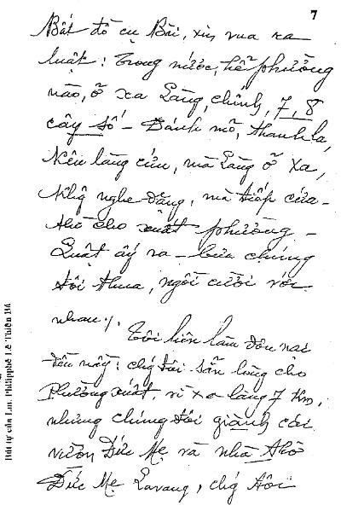

Hồi ký chép tay của linh mục Philipphê Lê Thiện Bá
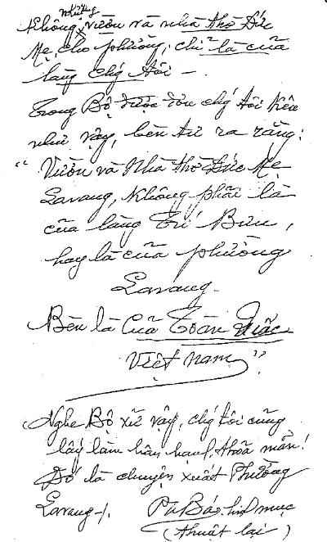
Cả La Vang và Trí Bưu đều thỏa mãn về cách xử công minh của Bộ.
C. NGUỒN GỐC HỌ ĐẠO LA VANG
I. TỪ XÓM ĐẠO LÁ VẰNG ĐẾN GIÁO XỨ LA VANG
1. Xóm đạo Lá Vằng
“Ngày 8-1-1691 trong cuộc viếng thăm các họ đạo vùng Dinh Cát, tôi đã tới thăm họ Cổ Vưu. Số giáo dân ở đây gồm có 120 người. Phần đông số giáo hữu này đi làm rú, không có mấy người ở nhà...”.
Nếu hiểu “rú” ở trên là rú La Vang thì giáo dân Cổ Vưu đã có mặt ở La Vang từ trước cuối thế kỷ XVII.
“Đi làm rú” thông thường là đi làm củi, cưa cây, đốn gỗ, đốt than, bẫy thú... hoặc trồng lúa, trồng khoai sắn, trỉa bắp... Những công việc đòi hỏi người làm phải ở lại năm mười bữa, nửa tháng. Vả lại, đường lên về Cổ Vưu – La Vang = 7 x 2 = 14 cây số, không thể đi bộ đi về trong ngày được.
Theo thói quen giữ đạo ở nước ta, hễ có dăm ba người hay mươi mười lăm người Công giáo, thì thường vào buổi tối, sau công việc thế nào họ cũng họp nhau ở một nơi nào đó: khoảng sân, gốc cây, mái lá, lán tranh... để đọc kinh chung.
Trong những năm bắt đạo gắt gao sau đó: 1691 (Ngãi Vương), 1698, 1700 - 1704 (Minh Vương Phú Xuân) 1714, 1724 - 1725 (Minh Vương Bác Vọng), 1750 - 1762 (Ninh Vương)... và nhất là cuộc bắt đạo ác liệt 1798 thời Cảnh Thịnh, phường La Vang được xem là cứ địa an toàn của giáo dân Dinh Cát. Giáo dân bỏ cửa bỏ nhà chạy vào La Vang ẩn núp, ban ngày lo làm lụng, tối họp nhau đọc kinh cầu nguyện:
Ngẩn ngơ phế cửa bỏ nhà
La Vang tìm tới để mà ẩn thân.
Ngày lo việc xác ăn mần,
Tối hiệp ân cần vái Mẹ thiên cung
Trong hoàn cảnh đặc biệt như vậy, tại miền Dinh Cát, xóm đạo La Vang được hình thành.
Nguyễn Ánh phục quốc, nhà Tây Sơn bị diệt vong, hết bắt đạo. Giáo dân hồi hương về làng cũ, xóm đạo Lá Vằng chắc chẳng còn lại bao nhiêu người. Bởi thế, đầu đời Minh Mạng, tại nơi tương truyền Đức Mẹ hiện ra, dân làng dựng lên không phải một nhà thờ mà là một ngôi chùa.
Không lâu sau, tại La Vang đã xảy ra một cuộc bàn giao hi hữu, có một không hai trong lịch sử tôn giáo: lương dân ba làng Thạch Hãn, Cổ Thành và Ba Trừ đồng thuận hiến ngôi chùa tranh cho bên đạo:
Chỗ này linh ứng phi thường
Chúng tôi xin cúng về đường đạo ông.
Chùa tranh một cái đã xong,
Vườn thời một bức trong vòng một nơi.
Bên ông gìn giữ cho Người
Để lo vun quén tài bồi cây đa.
Chỗ này là chốn Chúa Bà
Cho nên Thần Phật, quỷ ma kiêng dè.
Có thể nói, sau nhiều lần hợp tan, xóm đạo Lá Vằng được định hình với ngôi nhà thờ tranh đầu tiên, từ ngôi chùa. Nhưng nếu đồng ý rằng nhà thờ là khuôn mặt giáo xứ, thì xóm đạo Lá Vằng chắc hẳn là xóm đạo thưa thớt. Một nhà thờ tranh dột nát không khả năng sửa chữa, khăn bàn thờ, màn treo không mua nổi, chứng tỏ giáo dân ít, đời sống khó khăn:
Chùa tranh mưa tạt, gió lồng
Bốn bề trống trải, màng mùng cũng không
2. Họ nhánh La Vang
Năm 1866, Đức cha Sohier Bình mở cuộc kinh lý toàn địa phận. Ngài chỉ thị các linh mục quản xứ lập báo cáo gởi về Tòa Giám mục. Dựa vào đó, tháng 8-1867, Đức cha có cơ sở chia Địa phận Huế ra làm 26 địa sở (giáo xứ) với 108 họ đạo. Cả 26 địa sở đều có cha sở. Nhiều địa sở có cả cha sở và một hoặc hai cha phó. Thống kê như sau:
+ Quảng Bình: 6 địa sở, 25 họ đạo.
+ Thừa Thiên: 7 địa sở, 25 họ đạo.
+ Quảng Trị: 13 địa sở, 58 họ đạo, với 3 hạt: Đất Đỏ, Bái Trời và Dinh Cát.
Riêng hạt Dinh Cát có 35 họ đạo, chia ra 6 địa sở với các cha sở, cha phó như sau:
- Địa sở Nhu Lý với 3 họ đạo: Nhu Lý, Giáo Liêm, Phan Xá - Cha sở Phêrô Trương Công Quang.
- Địa sở Đại Lộc với 5 họ đạo: Đại Lộc, Dương Lệ, Dương Lộc, Đồng Giám, Kẻ Nghĩa - Cha sở GB Bùi Quang Lợi.
- Địa sở Bố Liêu với 7 họ đạo: Bố Liêu, An Lộng, Đầu Kênh, Bích Khê, Phước Lộc, Họ Sáo, Ái Tử - Cha sở Giuse Bùi Văn Tuyển + Cha phó 1 Têphanô Đặng Văn Hiệp và cha phó 2 Gioan Đoạn Trinh Khoan.
- Địa sở Nhất Đông với 3 họ đạo: Nhất Đông, Hương Lâm (Họ Rú), Tân Hương - Cha sở Anrê Nguyễn Văn Lành + cha phó Phêrô Võ Viết Liên.
- Địa sở Nhất Tây với 12 họ đạo: Nhất Tây, Đông Dương, Diên Khánh, Hưng Gia, Văn Quỹ, Hòa Viện, Hưng Nhơn, Phường Thuốc, Cây Da, Hói Đào, Phò Trạch, Thường Phước - cha phó Nhất Đông Phêrô Võ Viết Liên biệt sở Nhất Tây.
- Địa sở Cổ Vưu với 5 họ đạo Cổ Vưu, Hạnh Hoa, An Đôn, Ba Lòng, Ngô Xá (không có họ đạo La Vang) - cha sở Phêrô Đỗ Khắc Nhơn (1821 - 1855 - 1874) và cha phó Phêrô Đặng Văn Minh (1835 - 1867 - 1885).
Nhìn vào bản liệt kê trên, năm 1867 họ nhánh La Vang chưa xuất hiện. La Vang vẫn là một xóm đạo thuộc địa sở Cổ Vưu.
Năm 1874, cha sở Phêrô Đỗ Khắc Nhơn bị bệnh qua đời, thi hài được an táng tại giáo xứ Cổ Vưu. Linh mục phó xứ Bố Liêu Gioan Đoạn Trinh Khoan (1829 - 1863 - 1885) được bổ nhiệm quản xứ Cổ Vưu.
Theo linh mục Stanilaô Nguyễn Văn Ngọc, nhà Giáo phận Huế học, thì: “Cha sở Gioan Đoạn Trinh Khoan (Kim Long)... coi địa sở Cổ Vưu và các họ nhánh: Linh địa La Vang, Hạnh Hoa, An Đôn, Ba Lòng và Ngô Xá”.
Căn cứ vào Tiểu sử các linh mục Giáo phận Huế, linh mục Gioan Đoạn Trinh Khoan, như đã trình bày, làm cha sở Cổ Vưu vào năm 1874 và ngài chỉ giữ chức vụ ấy không quá một năm, vì cuối năm 1874, đầu năm 1875 cha Anrê Trần Văn Doãn (1837 - 1871 - 1918) được bổ nhiện quản xứ Cổ Vưu thay cha Gioan Đoạn Trinh Khoan.
Như vậy, họ nhánh La Vang (có thể) được thành lập vào năm 1874 dưới thời Đức cha Sohier Bình. Họ nhánh La Vang trực thuộc địa sở Cổ Vưu, hạt Dinh Cát, Giáo phận Huế.
Năm 1880, Đức cha Caspar Lộc lãnh đạo Giáo phận Huế, ngài đã bổ nhiệm linh mục Inhaxiô Lê Văn Huấn (còn gọi là Huấn Lớn, Huấn Lão, Huấn Già hay Huấn Tiên. 1837 - 1871 - 1890, Dương Lệ Văn) làm quản xứ Cổ Vưu kiêm họ nhánh La Vang, thay cha Anrê Trần Văn Doãn vào quản xứ Ngọc Hồ.
Năm 1882, Đức cha Caspar Lộc lại bổ nhiệm thừa sai Mathey Thiện (1851 - 1874 - 1927) làm quản xứ Cổ Vưu thay cha Inhaxiô Lê Văn Huấn ra quản xứ Ba Ngoạt. Đồng thời bổ nhiệm cha Giuse Bùi Thông Bửu (1839 - 1875 - 1885) làm phó xứ Cổ Vưu, phụ tá cha Mathey Thiện.
Năm 1885 La Vang lâm nạn Văn Thân...
3. Giáo xứ La Vang
Đức cha Caspar Lộc là người đã vén bức màn La Vang sau gần một thế kỷ im hơi lặng tiếng, với ngôi nhà thờ ngói đầu tiên khánh thành vào năm 1900.
Nhưng La Vang thời Đức cha Caspar Lộc cũng chỉ là một họ nhánh, một địa điểm hành hương, chưa hội đủ điều kiện để trở thành một giáo xứ.
Năm 1928, sau khi khánh thành ngôi nhà thờ ngói thứ hai, Đức cha Allys Lý nhận thấy số người hành hương La Vang ngày một đông. Ngoài tình cảm thiêng liêng mẹ con, người giáo hữu còn muốn, tại La Vang, được hiệp dâng thánh lễ, chầu Mình Thánh Chúa, xưng tội, rước lễ... Đức cha còn nhận thấy, để nhà Mẹ bớt hoang vu, cần phải có số đông giáo hữu đến định cư bên Mẹ. Điều này sẽ dễ thực hiện nếu ở đó có một linh mục quản xứ. Vì vậy năm 1928, Đức cha Allys Lý thành lập giáo xứ La Vang, tách từ giáo xứ Cổ Vưu đồng thời bổ nhiệm linh mục Phaolô Võ Văn Thới (1878 - 1904 - 1932, Dương Lệ) làm quản xứ. Đây là linh mục quản xứ La Vang tiên khởi.
Để đáp ứng lòng mong đợi của Đức cha, cha sở tiên khởi Phaolô Võ Văn Thới đã từng bước đưa giáo xứ La Vang hẻo lánh thành một giáo xứ phồn thịnh với số giáo dân đến định cư bên Mẹ ngày càng đông. Ngài xây mới ngôi nhà ngói rộng rãi, đủ chỗ cho nhiều linh mục đến tĩnh tâm. Xây mới hai tòa nhà khác, một dành cho khách hành hương, một làm nhà cha sở. Đồng thời, ngài đã làm xong một trường học lợp tranh. Dự tính sẽ cất một ngôi lầu làm nhà cha sở (đã chuẩn bị xong vật liệu) để chuyển giao ngôi nhà cha sở cũ làm nhà ở cho cộng đoàn Mến Thánh Giá.
Công việc đang tiến hành thập phần mỹ mãn thì ngài lâm bệnh. Cuối năm 1930, Đức cha cho phép ngài về dưỡng bệnh tại Đại Lộc, ở nhà thân mẫu cha Anrê Từ là bà con của ngài. Ngày 2-11-1932 ngài qua đời tại đó, hưởng dương 54 tuổi, 28 năm linh mục. Thi hài được an táng sau chái nhà thờ La Vang.
Giáo xứ La Vang trở lại thời kỳ là họ nhánh do cha sở Cổ Vưu kiêm nhiệm.
Năm 1936 cha Giuse Nguyễn Văn Linh (1868 - 1897 - 1941, Nhu Lý) được phép bề trên địa phận ra nghỉ hưu tại La Vang. Mặc dù đã già yếu, lại bị bệnh, ngài vẫn cố gắng tận dụng thời gian giúp mục vụ cho giáo dân và khách hành hương. Ngài ở La Vang được hơn 5 năm, qua đời tại đó ngày 15-12-1941, hưởng thọ 73 tuổi, 44 năm linh mục. Thi hài được an táng tại La Vang. Năm 1957, hài cốt ngài được cải táng đưa về đất thánh quê nhà Nhu Lý.
Năm 1943, Đức cha Lemasle Lễ cho phép cha Giacôbê Nguyễn Linh Kinh ra La Vang dưỡng bệnh, đồng thời cử cha Tôma Trần Văn Dụ ra phụ tá cha Giacôbê Kinh trong 2 năm. La Vang có linh mục nhưng chưa chính thức. Năm 1946 bề trên địa phận mới chính thức bổ nhiệm cha Giacôbê Kinh làm quản xứ La Vang. Đây là linh mục quản xứ La Vang thứ hai.
La Vang trở lại đơn vị giáo xứ thuộc hạt Dinh Cát.
4. Giáo xứ La Vang Chính và các giáo xứ La Vang định cư.
Trước và sau Hiệp định Giơnevơ 1954, do gần 1/3 lãnh thổ Giáo phận Huế hoặc nằm bên kia vĩ tuyến 17, hoặc nằm trong vùng phi quân sự, phải bỏ. Khoảng 20.000 giáo dân địa phận Huế vượt cầu Hiền Lương vào phía Nam. Giáo phận Huế từ 6 hạt, chỉ còn lại 3 hạt. Ba hạt phải bỏ là Quảng Bình, Đất Đỏ và Bái Trời.
Trong cuộc di cư lịch sử này, ngoài tu viện MTG Di Loan còn có 4 giáo xứ đến định cư bên Mẹ, khiến La Vang đông đảo hơn bao giờ hết:
+ Linh mục Phêrô Trần Văn Điển, cha sở An Bằng, đưa giáo dân di cư, lập giáo xứ La Vang Hữu ngày 27-7-1954 với 1401 giáo dân.
+ Linh mục GB Trương Đình Thắng, cha sở An Ninh đưa giáo dân di cư thành lập giáo xứ La Vang Tả với 817 giáo dân.
+ Linh mục GB Bửu Đồng, cha sở Cổ Hiền, đưa giáo dân Thủy Ba (tổng Thủy Ba, huyện Vĩnh Linh) trong đó đa phần là giáo dân Phan Xá di cư, lập giáo xứ La Vang Thượng, với 1751 giáo dân.
+ Linh mục Phêrô Trương Văn Thiên, cha sở Ba Ngoạt đưa giáo dân di cư lập giáo xứ La Vang Trung với 1200 giáo dân.
Ngày 20-1-1955, cha sở La Vang Chính Giacôbê Nguyễn Linh Kinh qua đời, Đức cha JB Urrutia Thi bổ nhiệm cha Giuse Trần Văn Tường làm quản xứ La Vang Chính. Đây là linh mục quản xứ La Vang thứ ba.
Giáo xứ La Vang Chính và 4 giáo xứ La Vang định cư đều thuộc hạt Dinh Cát, Giáo phận Huế.
Năm 1960, Đức Giáo hoàng Gioan XXIII ban phép thành lập Hàng Giáo phẩm Việt Nam, với 3 Tổng giáo phận Hà Nội, Huế, Sài Gòn. Tổng Giáo phận Huế được chia làm 3 tổng hạt, 9 hạt. Giáo xứ La Vang (và 4 giáo xứ La Vang định cư) thuộc hạt Cát Nam, Tổng hạt Dinh Cát, Tổng Giáo phận Huế.
Những năm đầu thập niên 60, thế kỷ XX, số đông giáo hữu La Vang đã di dân vào Nam và Tây Nguyên. Tuy nhiên quê Mẹ vẫn phát triển với con số thống kê năm 1963 như sau:
- La Vang Chính với 958 giáo dân - cha sở Giuse Trần Văn Tường kiêm hạt trưởng hạt Cát Nam.
- La Vang Thượng với 1080 giáo dân - cha sở Antôn Nguyễn Văn Thọ.
- La Vang Trung với 648 giáo dân - cha sở Philipphê Lê Thiện Bá.
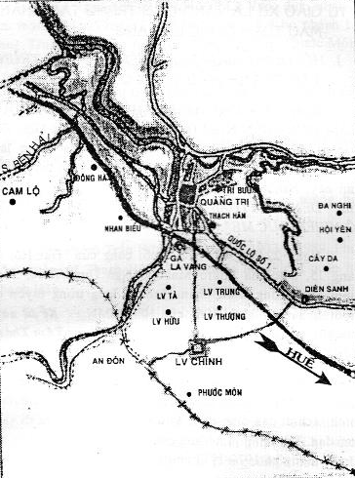

BẢN ĐỒ LA VANG CHÍNH VÀ CÁC GIÁO XỨ LA VANG ĐỊNH CƯ
- La Vang Tả và La Vang Hữu, do số giáo hữu di dân nhiều, bề trên địa phận cho nhập 2 giáo xứ làm một: Giáo xứ La Vang Tả Hữu, với 1441 giáo dân (cũ = 817 + 1401 = 2218) - cha sở Phaolô Trần Công Khôi.
- Một giáo xứ La Vang mới được thành lập: Giáo xứ La Vang Sư Đoàn hay La Vang Quân Đội (nằm trên La Vang Tả, gần ga La Vang), với 3.000 giáo dân, cha Phêrô Lê Viết Hoàng, tuyên úy quân đội kiêm cha sở.
II. TỪ GIÁO XỨ LA VANG ĐẾN TRUNG TÂM THÁNH MẪU TOÀN QUỐC LA VANG
1. Hội đồng Giám mục miền Nam với Trung tâm Thánh Mẫu toàn quốc La Vang.
Ngày 13-4-1961 tại Huế, Hội đồng Giám mục miền Nam (gồm Giáo tỉnh Huế và Giáo tỉnh Sài Gòn) đã đồng thanh quyết định chọn La Vang làm “Trung tâm Thánh Mẫu toàn quốc”. Kèm theo quyết định này, HĐGMMN cũng đã chọn thánh đường La Vang làm “Đền thờ toàn quốc khấng dâng Trái Tim Vô Nhiễm Đức Mẹ”.
Ngày 22-8-1961, ngày cuối cùng của Đại hội La Vang 15, Đức cha Phêrô Mactinô Ngô Đình Thục, Tổng Giám mục Tổng Giáo phận Huế đã long trọng tuyên bố quyết định ngày 13-4-1961 của HĐGMMN: “Kể từ nay La Vang là Nhà của Mẹ, Đất của Mẹ, là Trung tâm Thánh Mẫu toàn quốc”.
Như vậy, kể từ ngày 22-8-1961, cha Giuse Trần Văn Tường trở thành linh mục quản nhiệm Trung tâm Thánh Mẫu toàn quốc La Vang, kiêm quản xứ La Vang. Đây là linh mục quản nhiệm La Vang tiên khởi và quản xứ La Vang thứ ba.
Năm 1967, Đức TGM Philipphê Nguyễn Kim Điền bổ nhiệm cha GB Nguyễn Văn Đông, thay cha Giuse Trần Văn Tường nghỉ dưỡng bệnh, làm quản nhiệm Trung tâm Thánh Mẫu toàn quốc La Vang kiêm quản xứ La Vang Chính. Đây là linh mục quản nhiệm La Vang thứ hai và quản xứ La Vang thứ tư.
Trước và sau biến cố Tết Mậu Thân, giáo dân La Vang bỏ xứ ra đi tương đối nhiều. Một số ra đi theo chính sách di dân dinh điền, khu trù mật, số khác ra đi vì sợ bom đạn, chiến tranh. Tuy nhiên, La Vang quê Mẹ vẫn còn đông đảo, với con số thống kê 1970 - 1971 như sau:
- La Vang Chính (và 3 họ nhánh Phú Long, Long Hưng, Phước Môn) với 465 giáo dân. Cha GB Nguyễn Văn Đông, quản nhiệm Trung tâm Thánh Mẫu toàn quốc La Vang kiêm quản xứ.
- La Vang định cư: 4 giáo xứ La Vang định cư nhập làm một lấy La Vang Tả làm họ chính (và 4 họ nhánh La Vang Trung, La Vang Hữu, La Vang Thượng, Phước Môn) với 3.491 giáo dân. Cha Anrê Nguyễn Văn Trúc làm quản xứ.
- La Vang Sư Đoàn hay La Vang Quân Đội với 937 giáo dân. Cha Gioakim Nguyễn Tư, tuyên úy quân đội kiêm quản xứ.
Năm 1971, thể theo đề nghị của Hội đồng Linh mục Địa phận Huế, trong phiên họp ngày 5-6-1971, các hạt trong giáo phận được cải tổ lại chia làm 9 hạt. Giáo xứ La Vang Chính và các giáo xứ La Vang định cư thuộc hạt Thạch Hãn.
Cha Phêrô Trần Hữu Tôn (1907 - 1933 - 1989, Phúc Lộc) quản xứ Thạch Hãn (1969) được bổ nhiệm quản hạt Thạch Hãn.
Cha GB Nguyễn Văn Đông tiếp tục nhiệm vụ quản nhiệm Trung tâm Thánh Mẫu toàn quốc La Vang kiêm quản xứ La Vang Chính.
Năm 1972, chiến tranh lại tàn phá nhà Mẹ. Sau biến cố Mùa Hè Đỏ Lửa (1972), Trung tâm Thánh Mẫu toàn quốc La Vang bị bom đạn cày xới tan tành. Giáo dân La Vang, và cả Quảng Trị, di cư vô Nam gần hết. Cha sở La Vang GB Nguyễn Văn Đông cũng di tản vào Đà Nẵng, sau đó vào nghỉ hưu ở Nha Trang. Trung tâm Thánh Mẫu toàn quốc La Vang không có linh mục.
Tháng 11-1973, cha Tôma Lê Văn Cầu tự nguyện ra La Vang Thượng, tu sửa ngôi nhà thờ bằng tôn La Vang Thượng, mong muốn qui tụ giáo dân La Vang hồi hương. Nhưng năm sau, 1974, ngài được bổ nhiệm đi Ngô Xá. La Vang không có cha sở, càng tiêu điều.
Sau 30-4-1975, cha Tôma Lê Văn Cầu về làm cha sở Trí Bưu. Ngài tranh thủ thời gian lên La Vang chăm sóc Nhà Mẹ đang trong cảnh hoang tàn đổ nát. Nhưng chỉ vài tháng sau, Đức TGM Philipphê Nguyễn Kim Điền, bổ nhiệm cha E. Nguyễn Vinh Gioang, làm quản xứ Diên Sanh kiêm La Vang. Đây là linh mục quản nhiệm La Vang thứ ba và quản xứ La Vang thứ năm.
Cha E. Nguyễn Vinh Gioang tiếp quản Linh địa La Vang trong cảnh hoang tàn đổ nát. Chính ngài đã thổ lộ: “Khi linh mục E. Nguyễn Vinh Gioang đến La Vang, những dấu tích hoang tàn như thế vẫn còn”.
2. Hội đồng Giám mục Việt Nam với Trung tâm Thánh Mẫu toàn quốc La Vang
Chính trong thời gian quê Mẹ tiêu điều, hoang vắng, ngày 1-5-1980, tại Hà Nội, lúc 9 giờ, trong phiên họp toàn thể, Hội đồng Giám mục Việt Nam đã đồng thanh biểu quyết chấp thuận LA VANG LÀ TRUNG TÂM THÁNH MẪU TOÀN QUỐC.
Sau khi đồng thanh biểu quyết, toàn thể các Đức Giám mục đã đứng lên hát bài Salve Regina rất cảm động.
Năm 1995, để đáp ứng nhu cầu phát triển, linh mục Giuse Dương Đức Toại đã được bổ nhiệm quản nhiệm Trung tâm Thánh Mẫu toàn quốc La Vang kiêm quản xứ La Vang. Đây là linh mục quản nhiệm La Vang thứ tư và quản xứ La Vang thứ sáu.
Theo Văn bản Bàn Giao, ký ngày 16-2-1995, giữa hai linh mục tân cựu quản xứ La Vang - cha E. Nguyễn Vinh Gioang và cha Giuse Dương Đức Toại - cho biết số giáo dân La Vang vào năm 1995 như sau:
Địa sở (giáo xứ) La Vang gồm 5 họ đạo:
- La Vang + Phú Long : 38 gia đình - 158 giáo dân.
- Phước Môn : 20 gia đình - 100 giáo dân.
- Khe Khế : 3 gia đình - 17 giáo dân.
- Tích Tường : 4 gia đình - 17 giáo dân.

Cộng : 65 gia đình - 292 giáo dân.
Từ năm 2006, linh mục Giacôbê Lê Sĩ Hiền được Đức TGM Huế Têphanô Nguyễn Như Thể bổ nhiệm quản nhiệm Trung tâm Thánh Mẫu toàn quốc La Vang kiêm quản xứ La Vang. Đây là linh mục quản nhiệm La Vang thứ năm và quản xứ La Vang thứ bảy.
Và mới đây, ngày 13-4-2018, Đức TGM Huế Giuse Nguyễn Chí Linh bổ nhiệm linh mục Micae Phạm Ngọc Hải, thay cha Giacôbê Lê Sĩ Hiền nghỉ hưu, làm quản nhiệm Trung tâm Thánh Mẫu toàn quốc La Vang kiêm quản xứ La Vang. Lễ nhậm chức diễn ra tại La Vang ngày 1-5-2018, trong thánh lễ do cha Tổng Đại diện Huế Antôn Dương Quỳnh chủ tế. Đây là linh mục quản nhiệm La Vang thứ sáu và quản xứ La Vang thứ tám.
Hiện nay Trung tâm Thánh Mẫu toàn quốc La Vang trực thuộc Hội đồng Giám mục Việt Nam, Tổng Giáo phận Huế quản lý.

1 Hoàng Phê: Từ điển tiếng Việt. NXB Đà Nẵng. 1997, tr.513 + tr.1059.
2 Bút tích của cụ Quận công Phước Môn Nguyễn Hữu Bài, ngày 8-2-1925. Ns Đức Mẹ Hằng Cứu Giúp, số 119, tr.106.
3 Bài giảng về Đức Mẹ La Vang của Đức cha Đôminicô Hồ Ngọc Cẩn, ngày 18-8-1932. Dẫn theo sách Đức Mẹ La Vang (Lm Matthêô Lê Văn Thành chủ biên, Lm Hồng Phúc hiệu đính). Cứu Thế Tùng Thư, Sài Gòn, 1955, tr.15.
4 Dẫn theo Vũ Hồng trong Đặc san Đức Mẹ La Vang - Kỷ niệm 200 năm Đức Mẹ La Vang. PX Phan Đình Ngọc chủ biên (không ghi số trang).
5 Ds Đỗ Huy Bích và Ds Bùi Xuân Chương. Sổ tay cây thuốc Việt Nam. NXB Y học, 1976, tr.479.
6 Lm Đôminicô Hồ Ngọc Cẩn. Tb. Nam Kỳ địa phận. Số 1036 ngày 28-2-1929, tr.119-120.
7 Lm JB Hướng (Cha sở Chợ Lớn). Tb Nam Kỳ địa phận. Số 728 ngày 1-3-1923, tr.120.
8 Dẫn theo Lm Philippphê Lê Thiện Bá, trong Thánh địa Đức Mẹ La Vang. 1998. Tòa TGM Huế, tr.5.
9 Thánh địa Đức Mẹ La Vang. Tòa TGM Huế (tập không ghi năm), tr.5-6.
Sử ký tỉnh Quảng Trị. 1963. Bản đánh máy, tr.47.
Trần Văn Trang (cha Giuse Trang). Bài Nhà thờ Đức Mẹ La Vang. Tb. Nam Kỳ địa phận. Số 93, ngày 29-9-1910, tr.554.
Lm Stanilaô Nguyễn Văn Ngọc. Linh địa La Vang, tr.33.
Thánh địa Đức Mẹ La Vang. Tòa TGM Huế (trích dẫn Lm Philipphê Lê Thiện Bá), tr.2.
Thánh địa Đức Mẹ La Vang. Tòa TGM Huế, tr.4.
Tạp chí Cửa Việt, số 10 tháng 10-1991, tr.70 giới thiệu về linh mục Stanilaô Nguyễn Văn Ngọc.
Tạp chí Cửa Việt, số đã dẫn, tr.76.
Tạp chí Nghiên cứu lịch sử. Số 157, tháng 7+8-1974.
Xã: đơn vị hành chánh cơ sở, tương đương làng sau này nhưng diện tích lớn hơn. Về sau dân số tăng xã chia ra nhiều xã (làng).
Vô Danh Thị: Ô Châu cận lục. Dương Văn An nhuận sắc, tr.39.
Lê Quý Đôn toàn tập. Hà Nội 1977, tr.80.
Tb.Công giáo và Dân tộc. Số 1314-1315, tr.18.
Trích bài Sự thành lập các làng cổ ở Quảng Trị của linh mục Stanilaô Nguyễn Văn Ngọc. Tạp chí Cửa Việt. Số 10, tháng 10-1991, tr.76.
Số liệu của Nguyễn Đình Đầu trong Nghiên cứu địa bạ triều Nguyễn. Tập Thừa Thiên.
Trích bài La Vang tự tích của Lm Đôminicô Hồ Ngọc Cẩn. Tb. Nam Kỳ địa phận. Số 1036, ngày 28-2-1929, tr.119.
Danh sách xã thôn Trung Kỳ. Bản đánh máy, tr.53.
Nguyễn Đình Đầu: Nghiên cứu địa bạ triều Nguyễn. Tập Thừa Thiên, tr.44-45.
Tài liệu Gia phả Lê Thiện tộc. Bản đánh máy vi tính trong tài liệu gia đình của ông Lê Thiện Sĩ.
Lm Stanilaô Nguyễn Văn Ngọc: Linh địa La Vang, tr.33.
Nguyễn Đình Đầu: Nghiên cứu địa bạ triều Nguyễn. Tập Thừa Thiên, tr.108.
Địa bạ triều Nguyễn. Photocopy từ bản đánh máy (bản gốc). Tài liệu gia phả Lê Thiện tộc, trong tài liệu gia đình của ông Lê Thiện Sĩ.
Nguyễn Đình Đầu: Nghiên cứu địa bạ triều Nguyễn. Tập Thừa Thiên, tr.10.
Lm Stanilaô Nguyễn Văn Ngọc: Linh địa La Vang, tr.34.
Kiến giải của nhà nghiên cứu Trần Đại Vinh, giảng viên khoa Ngữ văn, trường Đại học Sư phạm Huế.
Nay thuộc xã Phú Dương, huyện Phú Vang, tỉnh Thừa Thiên - Huế.
Nội dung từ bài Tự tích La Văng, hồi ký viết tay của Lm Philipphê Lê Thiện Bá - Tài liệu gia đình của Lê Thiện Sĩ.
Bấy giờ là cha sở Matthêô Nguyễn Thanh Bạch (1879-1906-1945).
Trích Tự tích La Văng. Hồi ký chép tay của Lm Philipphê Lê Thiện Bá. Tài liệu gia đình của ông Lê Thiện Sĩ.
Phúc trình của cha Lorensô Lâu (Lân, Long), cha sở tiên khởi Dinh Cát gởi Thánh Bộ Truyền giáo. Dẫn theo Lm Stanilaô Nguyễn Văn Ngọc, trong Linh địa La Vang, tr.33.
Trần Văn Trang (cha Giuse Trang): Mầng Đức Mẹ La Vang vãn, câu 7-10. Trích trong Tự tích tôn kính Đức Mẹ La Vang, cùng tác giả.
Vãn La Vang, câu 69-76.
Vãn La Vang, câu 93-94.
Lịch sử Giáo phận Huế. T2, tr.105-107.
Lm Stanilaô Nguyễn Văn Ngọc: Linh địa La Vang, tr.49.
Giáo phận Huế chia ra 6 hạt. Thừa Thiên 2 hạt: Bên Thủy, Bên Bộ. Quảng Trị 3 hạt: Đất Đỏ, Bái Trời, Dinh Cát. Quảng Binh 1 hạt: Quảng Bình.
Lm.Stanilaô Nguyễn Văn Ngọc. Linh địa La Vang, tr.91.
Tổng hạt Bên Bộ, Tổng hạt Bên Thủy và Tổng hạt Dinh Cát.
Hạt Bộ Bắc, Hạt Bộ Trung, Hạt Bộ Nam, Hạt Thủy Bắc, Hạt Thủy Biển, Hạt Thủy Nam. Hạt Cát Bắc, Hạt Cát Trung, Hạt Cát Nam.
Việt Nam Công giáo niên giám, 1964, tr.232.
Bản Thông tin Giáo phận Huế. Số 9, th.9.1971, tr.21.
Quảng Trị 3 hạt: Đông Hà, Thạch Hãn, Trí Bưu. Thị xã Huế 1 hạt: Thị xã. Thừa Thiên 5 hạt: Thạch Bình, Phú Bài, Thuận An, Hà Úc, và Nước Ngọt (tên mới là hạt Hải Vân). Dẫn theo Bản Thông tin Giáo phận Huế. Số 9, th.9.1971, tr.11.

